Souhlasná prohlášení
Souhlas s fotografováním a zveřejňování fotografií
Souhlasím s fotografováním a natáčením videa dítěte (jméno a příjmení): .................................................... během konání akce LDT Tvůj Tábor z. s. a se zveřejňováním těchto záznamů na webových stránkách spolku stejně tak jako na sociálních sítích spolku Tvůj Tábor, z. s.
FB: | https://www.facebook.com/tvujtabor/
Instagram: | www.instagram.com/tvujtabor
Webové stránky: | www.tvujtabor.cz

Souhlas se zpracováním osobních údajů
Dle čl. 6 odst. 1 písm. a) a čl. 7 nařízení Evropského parlamentu a Rady (EU) 2016/679 ze dne 27. dubna 2016, o ochraně fyzických osob v souvislosti se zpracováním osobních údajů a o volném pohybu těchto údajů a o zrušení směrnice 95/46/EC („Nařízení GDPR“).
Účastník LDT Tvůj Tábor, případně jeho zákonný zástupce vyslovuje souhlas se zpracováním osobních údajů v následujícím rozsahu za účelem poskytování služby – letní dětský tábor (zotavovací akce) Tvůj Tábor, z. s.:
- jméno a příjmení dítěte
- jméno a příjmení rodičů/zákonných zástupců
- datum narození dítěte, rodné číslo dítěte
- emailová adresa a telefonní čísla zákonných zástupců
- bydliště
- údaje o zdravotní způsobilosti a o zdravotní pojišťovně účastníka
- číslo bankovního účtu

Za zpracování údajů mají zodpovědnost následující subjekty (správci):
Ing. Sarah Szökeová, Švédská 563/21, Brno, +420 607 743 495
Ing. Kateřina Poláchová, MUDr. Monika Hájková

Shora uvedené údaje nebudou poskytovány žádným dalším subjektům a slouží pouze k zabezpečení a organizování LDT Tvůj Tábor, z. s. Poskytnutý souhlas lze kdykoli odvolat prostřednictvím emailového sdělení na adresu: info@tvujtabor.cz.

Svým podpisem souhlasím se zpracováním všech uvedených údajů.

V……………………dne………………

….........................................................
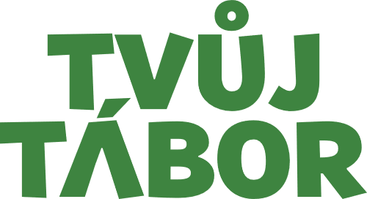
Podpis zákonného zástupce

